Tabel Mahasiswa

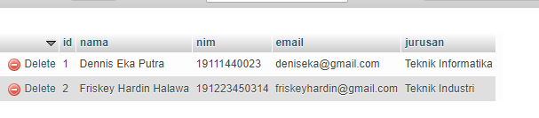

Tabel Dosen

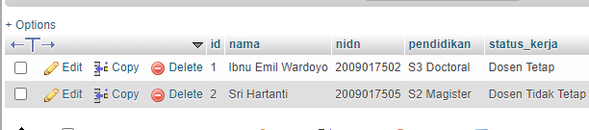

Deskripsi :

1. Pada databse eduwork memiliki dua table yaitu table pertama adalah table dosen dan table kedua adalah table mahasiswa
2. Kedua table tersebut memiliki relasi
3. Id ke 1 (nama mahasiswa: Dennis eka) pada table mahasiswa memiliki relasi dengan table dosen id ke 1 (nama dosen: Ibnu Emil Wardoyo) karena mahasiswa pada id ke 1 di table mahasiswa memiliki dosen pembimbing di table dosen pada id ke 1
4. Id ke 2 (nama mahasiswa: Friskey Hardin) pada table mahasiswa memiliki relasi dengan table dosen id ke 2 (nama dosen: Sri Hartanti) karena mahasiswa pada id ke 1 di table mahasiswa memiliki dosen pembimbing di table dosen pada id ke 2